**Лабораторная работа 5**

#### Упражнение 1: Дана строка нечетной длины, большая 7. Верните новую строку, состоящую из средних трех символов данной строки.

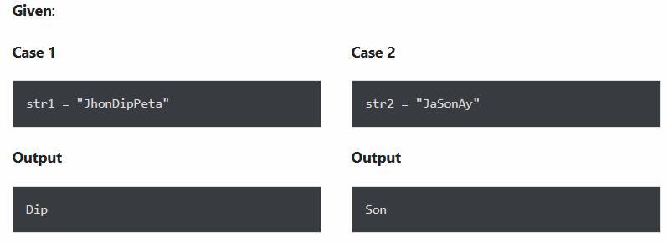

#### Упражнение 2: Даны две строки, s1 и s2. Создайте новую строку, добавив s2 в середину s1.

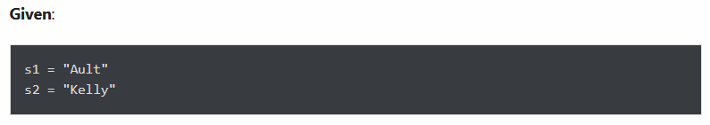

#### Упражнение 3: Даны две строки, s1 и s2, возвращают новую строку, состоящую из первого, среднего и последнего символов каждой входной строки.

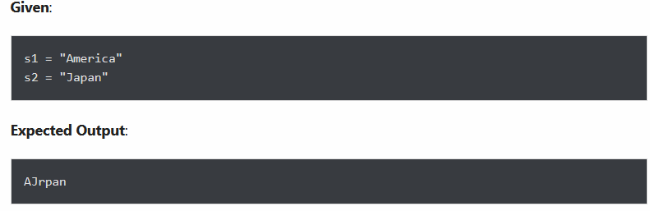

#### Упражнение 4: Расположите символы строки так, чтобы строчные буквы были первыми.

Дана входная строка с комбинацией строчных и заглавных букв. Расположите символы таким образом, чтобы все строчные буквы были первыми.

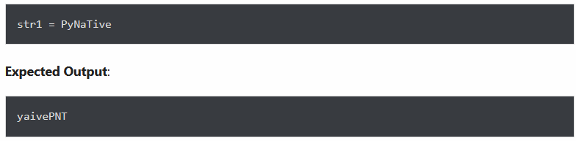

#### Упражнение 5: Подсчитайте все строчные и заглавные буквы, цифры и специальные символы в заданной строке.

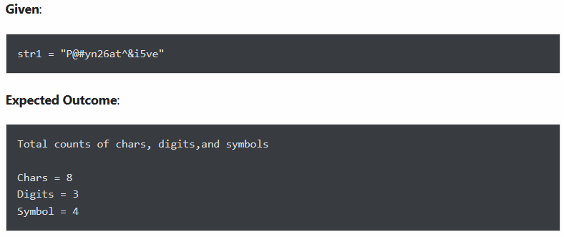

#### Упражнение 6: Найдите все вхождения слова «США» в заданной строке, игнорируя регистр.

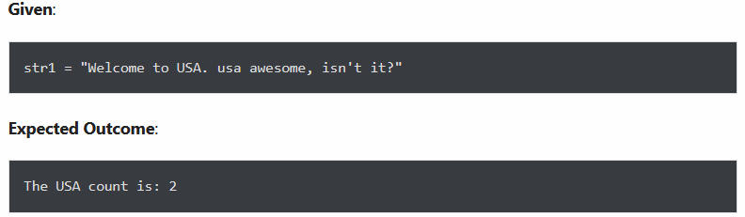

#### Упражнение 7: Для заданной входной строки подсчитайте количество вхождений всех символов в строке.

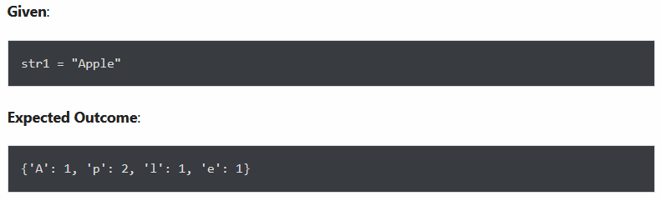

#### Упражнение 8: Переверните заданную строку

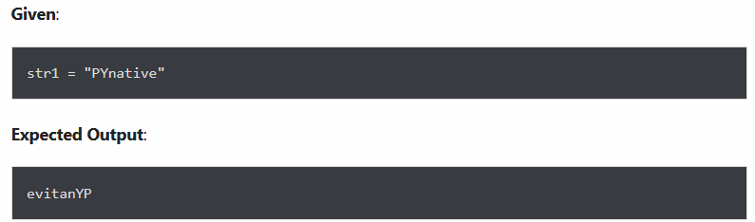

#### Упражнение 9: Найдите последнюю позицию подстроки «Эмма» в заданной строке.

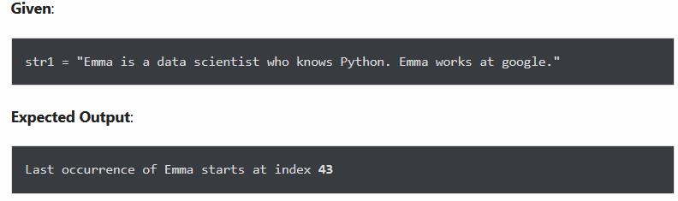

#### Упражнение 10: Разделите заданную строку по дефисам на несколько подстрок и отобразите каждую подстроку

